Propozycja wyjazdu do Warszawy na musical
"Skrzypek na dachu" na podst. powieści Szolema Alchema

W programie zwiedzanie gmachu Sejmu RP i obiad w sejmowej restauracji...

23 listopada 2023
(czwartek)
godz. 10.30 - 01.00

1. Wyjazd z Olsztyna ( parking hotelu Wileńskiego) godz. 10.30

2. Przyjazd na ul. Wiejską. Wejście na teren parlamentu RP i obiad w sejmowej restauracji (w zestawie zupa pomidorowa, sznycel drobiowy, ziemniaki puree, surówka z marchewki i jabłka, na deser pyszne ciasto czekoladowe)

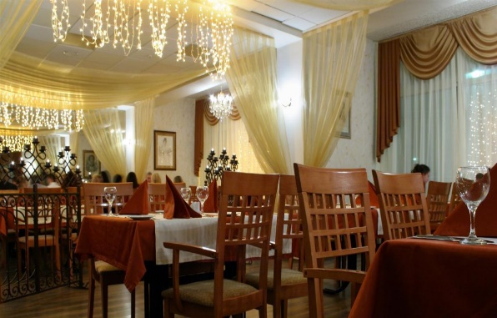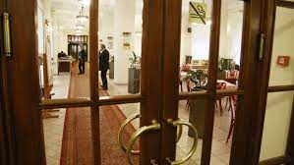

3. Po obiedzie zwiedzanie z przewodnikiem Sejmu RP:
* biuro przepustek
* centrum dla zwiedzających
* wystawa dotycząca sejmowania w okresie I RP
* makieta współczesnego kompleksu budynków sejmowych
* galeria Sali Posiedzeń
* prelekcja dotycząca historii i współczesności polskiego parlamentaryzmu

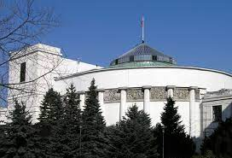
4.Ok. godz.17-ej przejazd do Teatru Żydowskiego im. Estery Rachel i Idy Kamińskich. Centrum kultury Iidysz na spektakularny musical " Skrzypek na dachu " w reżyserii Szymona Szurmieja.
3-godzinna uczta duchowa o sile miłości, tradycji, rodzinie i potrzebie tolerancji oraz szacunku do drugiego człowieka. Przebogata scenografia, niezapomniana muzyka, znakomite partie wokalne, dynamizm, ekspresyjność...i wiele...wiele...więcej.

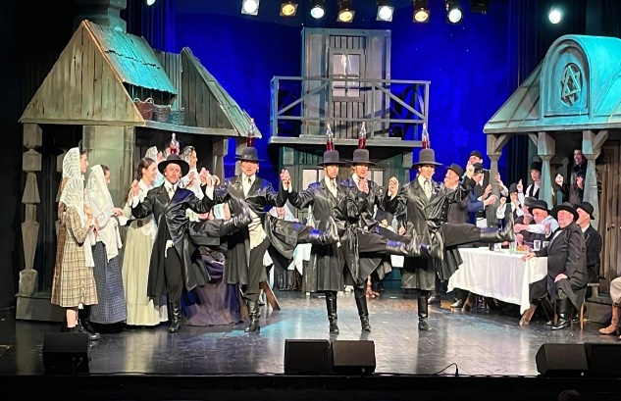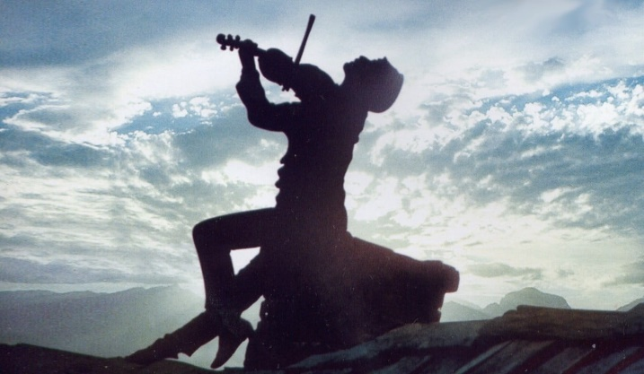

5. Po spektaklu ok. godz. 22.00 powrót do Olsztyna.
Planowany przyjazd ok. godz. 01 w nocy.

W A Ż N E
Proszę zabrać ze sobą dowody osobiste niezbędne do wejścia na teren Sejmu RP.

CENA wyjazdu: 270 zł. + 10 zł. na cele statutowe

CENA ZAWIERA :
* bilet na musical "Skrzypek na dachu"
* obiad w restauracji sejmowej
* transport autokarem klasy turystycznej z klimatyzacją i barkiem
* pełne ubezpieczenie

